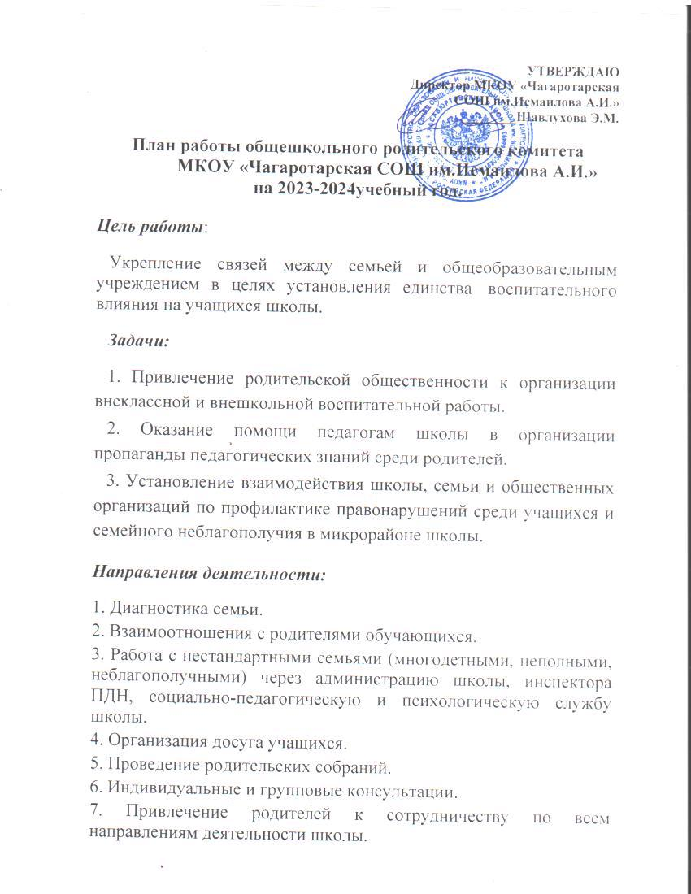

|  |  |  |  |
| --- | --- | --- | --- |
| **Тема** | **заседания** | **Содержание** | **работы** |
| I заседание родительского комитета. (Сентябрь)  **Тема: «Основные направления работы общешкольного родительского комитета в 2023/2024 учебном году»** | | **1.**Утверждение состава общешкольного родительского комитета и классных родительских комитетов. Выборы председателя и секретаря родительского комитета школы.  **2.** Основные направления деятельности родительского комитета в соответствии с законодательством РФ, Уставом общеобразовательного учреждения и Положением об общешкольном родительском комитете.  3.Утверждение плана работы на 2023-2024 учебный год.  4.Информация директора школы родителям о подготовке к зимнему отопительному сезону. | |
| II заседание родительского1 комитета. 2  (Ноябрь)  **Тема: «Профориентация учащихся. Свой выбор.»** 3  4 | | .1. Профориентационная работа в школе  .2. Информация о работе кружков в школе. Занятость учащихся во внеурочное время.  .3. Организация горячего питания  .4. Подготовка к новогодним праздникам. | |
| III заседание родительского комитета | | 1. Подготовка к общешкольной родительской конференции «Здоровый | |

|  |  |
| --- | --- |
| (Январь)  **Тема «Совместная работа школы и семьи по созданию здоровьесберегающего пространства»** | образ жизни семьи - залог полноценного физического и психического здоровья ребенка».   1. Об итогах рейдов по проверке организации питания в школьной столовой. 2. Ознакомление родителей с итогами успеваемости за 1 полугодие. 3. Об итогах проверки работы школьной столовой: качество приготовления блюд; организация питания. 4. Контроль за выполнением санитарно- гигиенического режима в школе, медицинского обслуживания. 5. Проверка внешнего вида учащихся. |
| IV заседание родительского комитета.  (Март)  **Тема: «Пропаганда альтернативного и позитивного опыта семейно-педагогического воспитания – путь к взаимообучению и взаимообогащению родителей».** | 1. Подготовка к проведению праздника ко Дню семьи "Фестиваль семейных талантов." 2. Работе с «трудными учащимися», неблагополучными семьями, социально незащищенными семьями (проведение рейда по неблагополучным семьям). 3. Проведении открытых родительских дней с посещением уроков и внеклассных мероприятий. 4. Профилактика дорожно - транспортного травматизма. |
| V заседание родительского комитета. | 1. Итоги работы общешкольного родительского комитета |
| (Май)  **Тема: « Анализ работы общешкольного родительского комитета за 2023/2024 учебный год».** | 1. Подведение итогов работы классных родительских комитетов, отчет о работе комиссий. 2. Подготовка к проведению Последнего звонка и выпускного вечера. 3. Организация летней оздоровительной кампании. Организация летней трудовой практики. Трудоустройство несовершеннолетних. 4. Планирование работы родительского комитета на 2023/2024 учебный год. 6.Подготовка школы к новому учебному году: ремонт и благоустройство. |

**Зам. директора по ВР : Алханова А.Ш.**

**Состав**

**Общешкольного родительского**

**комитета на 2023-2024уч.год.**

**1.Огурлуева Фатима Оразалиевна- Председатель ОРК.**

**2.Шамхалов Азиз Мустапаевич- заместитель председателя ОРК-**

**3.Даудова Зарема Ильясовна -секретарь ОРК**

**Члены ОРК: Члены ОРК: 1.Адильханов А.А. 2.Дудаева Х.С. 3.Джанхуватов Н.А. 4.Гусенова М.Р. 5.Саримурзаева Д.И.**

**Анализ работы общешкольного родительского комитета**

**МКОУ «Чагаротарская СОШ им.Исмаилова А.И.»**

**за 2023/2024 уч.год.**

Работа общешкольного родительского комитета в 2023/2024 уч. году была направлена на реализацию поставленной цели и задач.

**Цель**: содействие в укреплении материально-технической базы учреждения образования.

**Задачи:**

1.Привлечение родительской общественности к реализации воспитательной функции.

1. Проведение профилактической работы по предупреждению правонарушений.
2. Координирование деятельности родительских комитетов классов.

В ходе работы родители приняли активное участие в реализации воспитательной функции школы. Традиционно в каждом классе организована работа родительских комитетов. В состав общешкольного родительского комитета вошли 9 родителей, председателем родительского комитета являлась Огурлуева Ф.О. Работа родительского комитета осуществлялась согласно

положению о работе родительского комитета. Родители

принимали участие в воспитательных мероприятиях, в подготовке школьных и классных мероприятий. Эффективной оказалась такая форма работы как День здоровья с участием членов ОРК. Следует отметить положительный опыт в данном вопросе родительских комитетов 1-х классов в организации праздника «Мы теперь

ученики». Родительские комитеты вторых, третьих классов участвовали в акции «Мастерская деда Мороза». С целью проведения профилактической работы по

предупреждению правонарушений членами ОРК организованы

родительско-педагогические патрули, которые осуществляли свою работу в период летних каникул в микрорайоне школы. В течение года родительские комитеты классов решали вопросы материального характера: обеспечение дополнительными учебными тетрадями учащихся; оформление кабинетов стендами; украшение к Новому году; обеспечение туалетными принадлежностями; ремонт классных помещений; сбор вторсырья: макулатуры и металлолома и др.

По итогам проводимой работы в конце учебного года 46 родителей были награждены благодарственными письмами.

Координирование деятельности классных родительских комитетов осуществляется через такие формы работы как:

* индивидуальное собеседование с председателями родительских комитетов;
* тематические консультации;
* заседания ОРК;
* родительские собрания;
* информационные листки;
* школьный сайт.

В новом учебном году следует продолжать работу по привлечению родителей в образовательный процесс, учитывать пожелания при планировании работы на год, совместно решать вопросы, касающиеся воспитания учащихся; проводить просветительскую работу среди родителей по актуальным вопросам.

**Председатель ОРК-Огурлуева Ф.О. 15.09.2023г.**

|  |
| --- |
| *РОДИТЕЛЬСКИЙ* |
| *КОМИТЕТ ШКОЛЫ* |
| *2023-2024УЧ.ГОД* |

